Dateien zum Download

Workshop

Berichte, die Benutzer begeistern

https://t.ly/IRIpW

Ein guter Bericht beginnt mit einem verständlichen Datenmodell. Ein gutes Datenmodell ermöglicht es den Fachanwendern, eigene Auswertungen universell nach Bedarf zu erstellen und die Funktionsweise von Berichten, Filtern, Summen, etc. zu verstehen. Ein gutes Datenmodell erleichtert die Erstellung von Berichten durch die Nutzer selbst und hilfts so Engpässe in der IT-Abteilung zu überwinden.

# Sternschema

Power BI funktioniert am besten mit einem Datenmodell im Sternschema. Eine ausführlichere Einführung gibt es in der [Microsoft Power BI Dokumentation](https://learn.microsoft.com/de-de/power-bi/guidance/star-schema) (siehe unten).

## Analyse

Ein sauberes Sternschema lässt sich leichter aufbauen, wenn am Anfang die fachliche Analyse steht und nicht die Analyse der vorhandenen Daten.

* **Begriffe definieren:** Unternehmensglossar, Taxonomie, Akteure, Artefakte (reale oder digitale Gegenstände)
* **Prozesse definieren:** Abläufe und Beteiligte aus dem Prozessmanagement, z.B. aus BPMN, Prozessdaten-bank, funktionsortientierte Prozesslandkarte, BPM-Tools wie ARIS, MID Innovator, SAP Signavio, TIBCO BPM Enterprise
* **Granularität festlegen:** Kleinsten Detaillierungsgrad je Dimension festlegen als den gröberen Detaillierungs-grad aus kleinstem gemeinsamen Detaillierungsgrad aller verwendeten Quellen und kleinstem in den Aus-wertungen benötigten Detaillierungsgrad

## Lösungsentwurf

Die Zuordnung der Begriffe zum Sternschema ist zunächst ebenfalls ein rein konzeptioneller Schritt.

* **Dimensionen** sind prozessbeteiligte Akteure und Artefakte. Beschreibende Merkmale, Gruppierungen, Hierarchien, Klassifizierungen, Kennzeichnungen (Flags) etc. sind Attribute der Dimensionen.
* **Fakten** beschreiben Prozesse mit Metriken in einem Detailierungsgrad je Dimension. Faktentabellen gibt es in verschiedenen Strukturen, die sich dem Datenmodell allein nicht ansehen lassen, insbes. Bewegungsdaten, Momentaufnahmen (Snapshot, Salden) und Entität-Attribut-Wert (EAV) mit entpivotierten Metriken.

**Merke:** Dimensionen definieren den Kontext, Fakten beschreiben den Kontext.

Eine Auswertung nach zusätzlichen Dimensionen oder Attributen erhöht die Anzahl der zu berechnenden Daten-punkte.

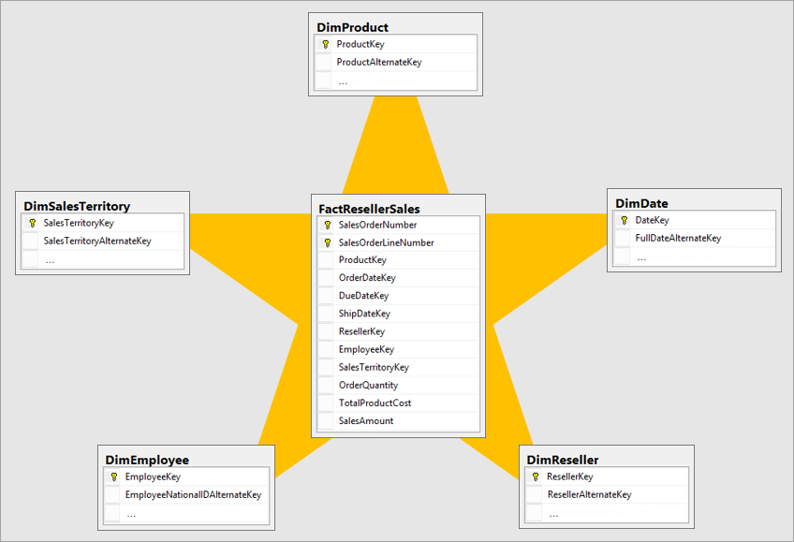  
*Sternschema (Quelle: Microsoft)*

## Implementierung

Erst wenn die zuvor gesetzten Leitplanken Orientierung geben, welche Daten in welcher Form zielführend sind, werden Daten geladen, wenn nötig transformiert und das Datenmodell erstellt.

* Ausgehend vom Entwurf des Datenmodells die benötigten Datenquellen identifizieren
* Nur die benötigten und zuvor definierten Daten einbeziehen
* Natürlichsprachliche Bezeichnungen verwenden, idealerweise orientiert am Unternehmensglossar mit unternehmensweit einheitlichen Definitionen, z.B. von Kennzahlen und ihren Berechnungsvorschriften

# Wir helfen Ihnen auf das nächste Level

Mit unserem **Power BI Coaching** werden auch Sie zum Power BI Profi.

Ideal um bestehende Modelle und Berichte zu verbessern, akute Fragestellungen zu bearbeiten oder um uns kennenzulernen. Fordern Sie uns heraus! Challenge accepted: [Vertrieb@hubsters.de](mailto:Vertrieb@hubsters.de)

# Empfohlene Ressourcen

* **Microsoft Learn** <https://learn.microsoft.com/en-us/power-bi/guidance/>
* **Kimball Group** <https://www.kimballgroup.com/data-warehouse-business-intelligence-resources/kimball-techniques/>
* **DAX Patterns** <https://www.daxpatterns.com/>
* **Dataset Style Guide (Englisch)** <https://www.elegantbi.com/post/tabularstyleguide>
* **Fabric Community** <https://community.fabric.microsoft.com/t5/Microsoft-Power-BI-Community/ct-p/powerbi>